附件2

福建省纺织鞋服新产品网上申报操作说明

一、登录/注册
1.访问“福建省工业企业供需对接平台”官网（https://www.fujiansme.com/），打开首页。
2.网页点击右上角用户登录，如下图。注册过的用户可直接登录，未注册用户需先注册再登录。
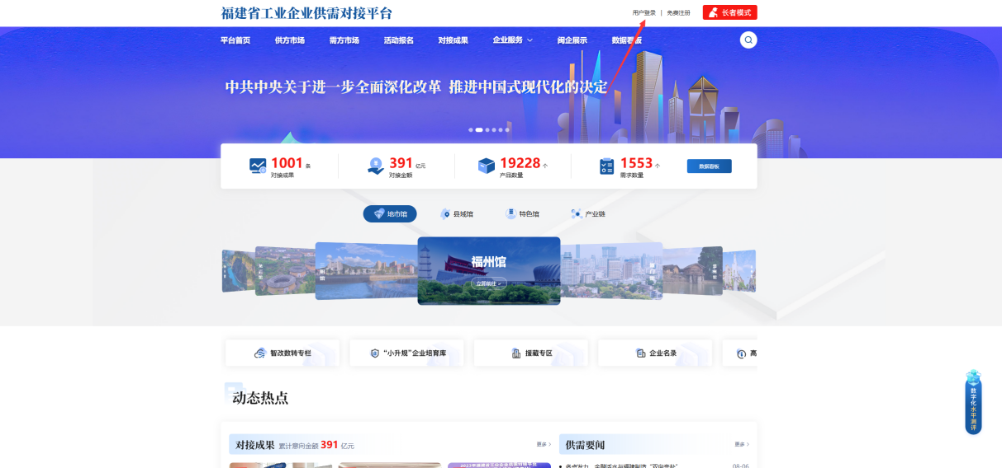
平台注册及登录均基于“福建省社会用户实名认证和授权平台”（闽政通），支持闽政通个人用户、法人用户登录。账号首次登录时需根据引导，在“福建工业企业供需对接平台”创建企业（申请新企业）或加入企业（加入已有企业）。创建企业需要等待平台管理员审核，加入企业则由企业管理员审核（提交申请时有提示企业管理员联系方式）。

二、纺织鞋服新产品填报
1.已登录用户点击平台顶部“用户中心”，前往用户主页。
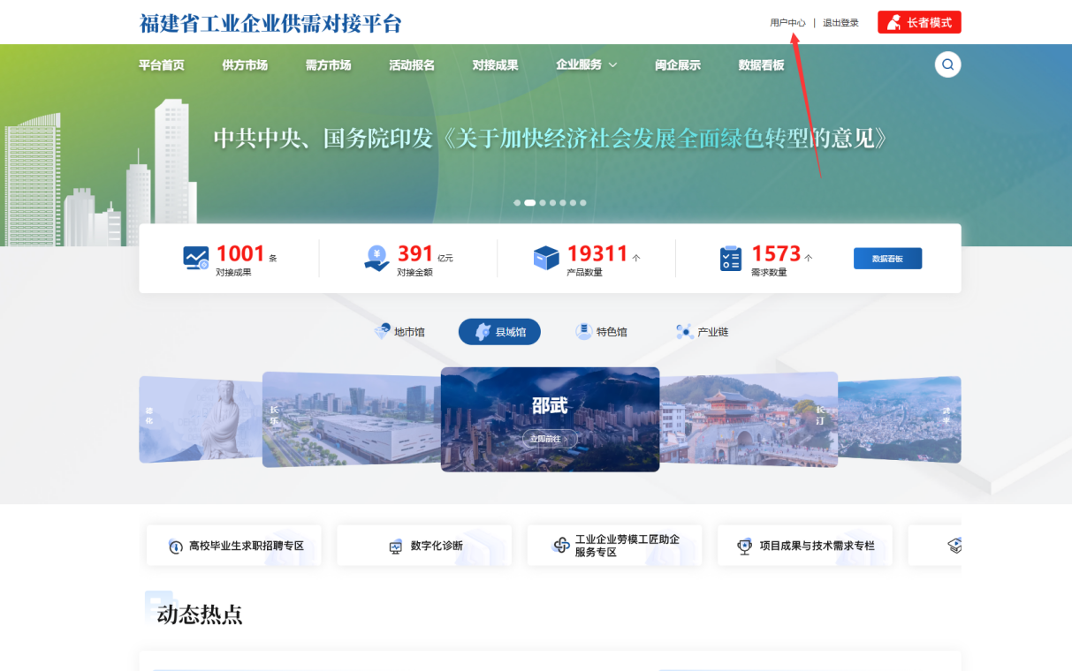
2.在用户主页左侧菜单栏，点击“申报单位情况”，打开企业基本情况填写页面，页面会自动读取部分信息，需要用户自行补全其余信息。
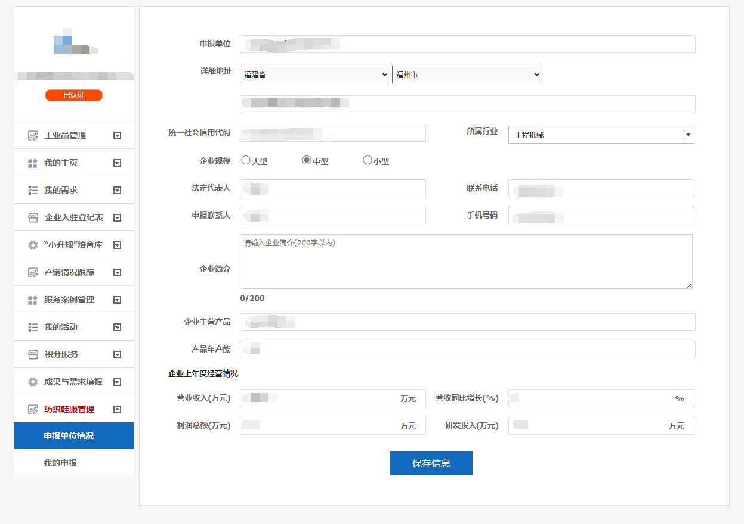
3.在用户主页左侧菜单栏，点击“我的申报”，打开我的申报页面，再点击上方“添加”，即可开始填写申报表。
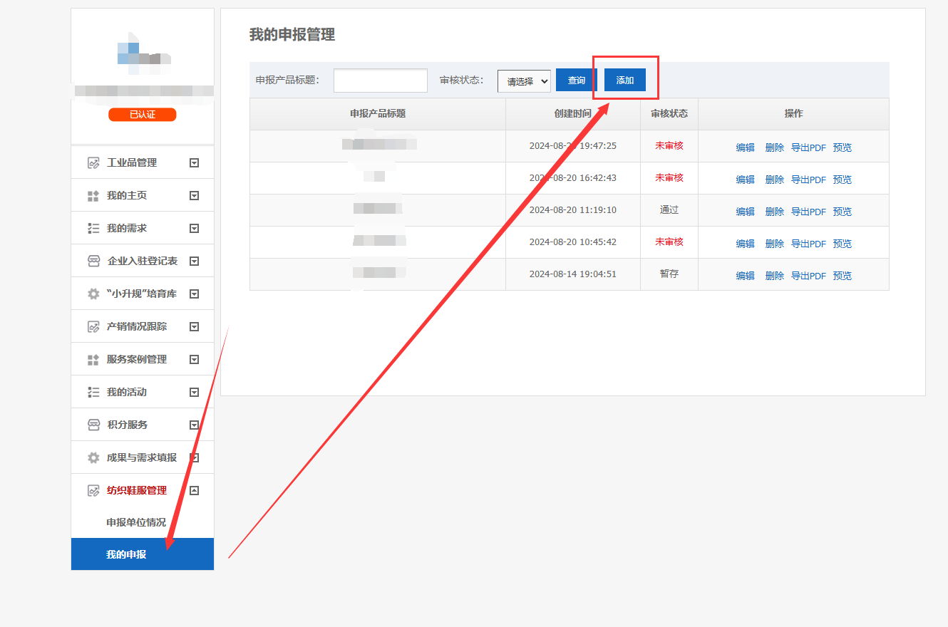
4.填报支持预览填写的内容表格、支持下载附件查看。该预览内容即为导出PDF的内容。
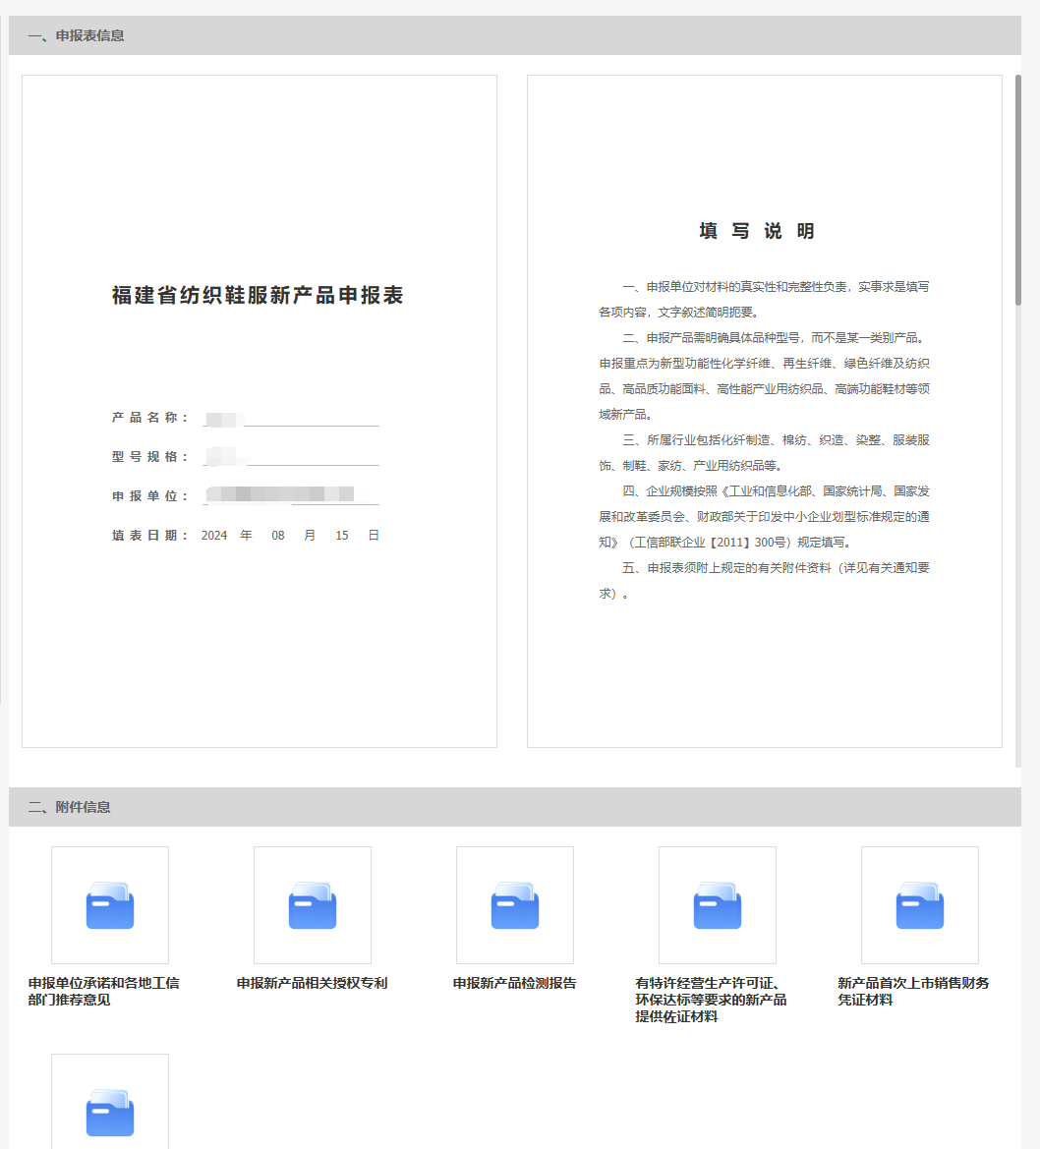
5.在“我的申报”里，可查看申报状态、编辑、删除、导出申报表PDF。若编辑已通过审核的申报产品，则需要重新进行审核。
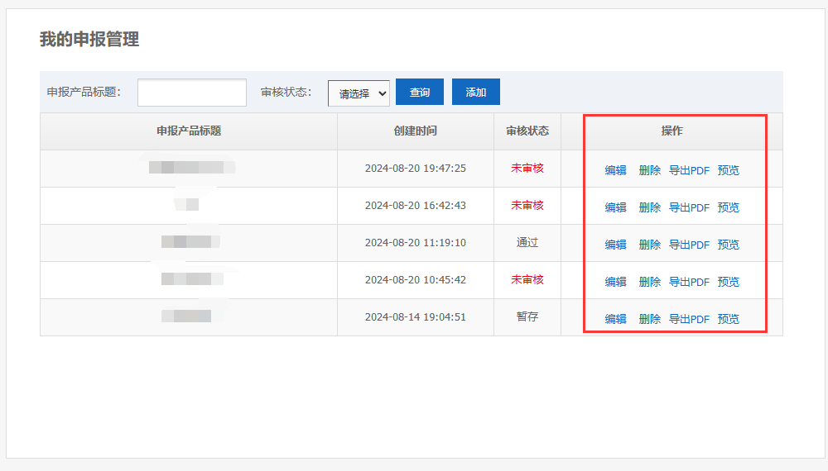
6.操作过程如有疑问，可微信添加平台客服咨询。


